Le jeu de Moulin.
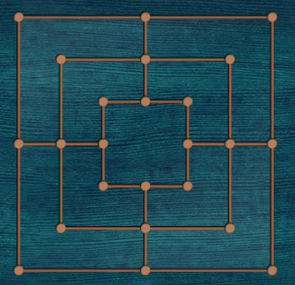

Où jouer « gratos » sur le Net ?
Ce sont souvent des copies du même jeu…

- http://www.novelgames.com/fr/ninemensmorris/
- https://www.brettspielnetz.de/java/muehle/index.php
- http://www.jeuxclic.com/jeux.php?id=17604
- http://flashgamesspot.com/fr/play/nine-men-s-morris-nine-men-s-morris-game-known/flash-game/
- http://www.rlefebvre.ca/jeux/charret/index.html
- https://www.chesspoint.ch/muehle-spielen
- http://muhle-spiele.onlinespiele1.com/onlinespiele1_muhle_spiele.htm
- http://muhle-spiele.onlinespiele1.com/onlinespiele1_muhle_spiele_2.htm
- https://www.mathplayground.com/logic_nine_mens_morris.html
- http://www.smartlittlegames.com/ninemensmorris?gameid=5a3e941d81e0df04004c416a
- http://www.4j.com/Nine-Men-S-Morris-1! règle de prise « curieuse » …
- https://www.htmlgames.com/game/Nine+Men's+Morris
- https://www.kongregate.com/games/vensal/nine-mens-morris
- http://www.softschools.com/games/logic_games/nine_mens_morris/
- https://www.yiv.com/Nine-Men-S-Morris ! règle de prise « curieuse » …
- http://www.gameroom2000.com/multiplayer-games/nine-mens-morris.htm
(jouez avec un autre joueur !)

Où trouver des conseils sur le Net ?
http://muehlespieler.de/
http://muehlespieler.de/x_uebungen/index.php?page=beispiele

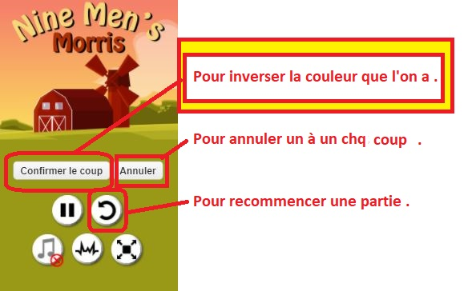
Histoire du jeu .
Ce jeu est extrêmement simple dans ses règles mais extrêmement complexe dans sa mise en œuvre …. Ce n’est pas un jeu de « gosses »,c’est un jeu de stratégie
Sa simplicité apparente a fait son universalité en Europe depuis au moins l’époque romaine .
Appellations .
Le jeu porte une quantité assez invraisemblable de noms :

- Moulins
- Merelle
- Marelle
- Charett
- Nine Men’s Morris(vu que chacun des deux joueurs a 9 pions) .
- Cramalet .
- Muhle

Issue du jeu .
Chez les joueurs « normaux » il y a en général pour ne pas dire tout le temps un gagnant et un perdant .
Chez les « professionnels » ,comme dans le jeu d’échec d’ailleurs, il y a surtout des parties qui se terminent par des « nuls » …. Mais avant d’en arriver « là » …. Ce sera pas pour demain ….

Les deux parties « normales » ….
(il y a en effet 2 façon de jouer…).
Les 2 parties « normales » ont exactement les mêmes règles du moins jusqu’à ce qu’un des joueurs n’ait plus que 3 pions.
A partir de ce moment et pour ce joueur,les règles changent (du moins si les 2 joueurs se sont mis d’accord « avant » .
La partie « de base » .
La partie se déroule sur le plateau ci contre.
Ce plateau a 24 cases .
Chacun des joueurs a 9 pions .
Chacun des joueurs dépose à chacun de ses tours un et un seul pion sur le tableau.
Il le dépose où il veut du moment que la case est vide .
Tant qu’il a des pions à poser il ne peut en déplacer aucun

Une fois que tous les pions sont déposés il peut (et il doit) les déplacer sur les lignes pour autant qu’elles ne soient pas obstruées par un autre pion .

Si 3 pions d’une couleur forment une ligne,il y a un « moulin » .
Au moment où un joueur forme un moulin,il DOIT prendre un pion adverse quelconque et de son choix,mais il ne peut pas prendre un pion qui fait partie d’un moulin (sauf si ce sont les 3 derniers pions qui restent à l’adversaire,ou si tous ses pions sont dans des moulins ) .
Comment gagner ?
- Soit en prenant un à un les pions de l’adversaire jusqu’à ce qu’il n’en ait plus que 2 (via la réalisation de moulins successifs) .
- Soit en empêchant l’adversaire de bouger .
- Soit en contraignant l’adversaire à jouer 3 x le même coup.
- Soit si un des 2 adversaires joue 20 coups de suite sans changement de la donne …
Rem : les règles 1 et 2 sont toujours valables,y compris sur PC.
Les règles 3 et 4 doivent être précisées et généralement ne sont pas reprises sur PC .
Comment circuler sur le plateau ?
On peut circuler « comme on veut » ,y compris faire des « aller » au temps 1 et des « retours » au temps 2 (mais le « retour » n’est pas toujours possible vu que l’adversaire peut bloquer ce « retour » comme nous le verrons plus loin …

La partie « avec pierres volantes » .
Jusqu’à ce que l’un des 2 joueurs a 3 pions, les 2 parties sont exactement les mêmes .
Dès qu’un joueur a 3 pions,et pour ce joueur uniquement, les pierres de ce joueur « volent » cad qu’elles peuvent se mettre absolument où elles veulent sur le plateau sans respecter aucune ligne . (et ça change sensiblement la partie ….) .
Quand il ne restera au 2° joueur plus que 3 pions, il pourra faire exactement la même chose : faire « voler » ses pierres ….

C’est très dangereux de laisser arriver l’adversaire au stade « pierres qui volent » …il est bien plus prudent (mais pas toujours possible… ) d’essayer d’étouffer l’adversaire dans ses déplacements tant qu’il a au moins 4 pions ….
Paradoxalement donc il y a des moments où il faut « tout » faire pour ne pas faire un « moulin » .
Si possible il FAUT avant d’en arriver au stade « pierres qui volent » préparer 2 moulins qui se feront obligatoirement en 2 coups ensuite :
1 pour faire passer le nbr de pions adverses de 4 à 3 pions (stade « pierres qui volent »).
1 pour faire passer le nbr de pions adverses de 3 à 2 pions (cad « partie gagnée »).
Etude du plateau .

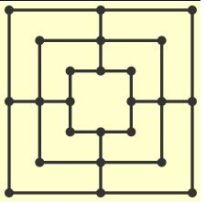
Toutes les places semblent équivalentes .
C’est « faux » …
Il y a des places avec 2 voisins des places avec 3 voisins et des places avec 4 voisins …

2 | 3 | 4
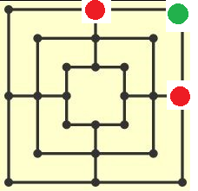 | 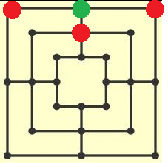 | 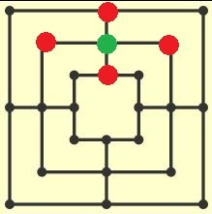

+++++++++++++++++++

De même,il y a possibilité de faire un « moulin » (cad 3 pièces) sur 1 ou 3 carrés (mais pas sur 2 carrés… c’est « impossible)

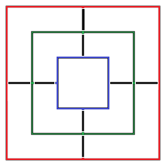
Le plateau et les moulins externes, médians, internes et transversaux …
Pour bloquer les « moulins « externes » ou les moulins « internes » ,il suffit de 3 pions .
Pour bloquer un moulin « médian » il en faut « 4 » !!!!

Externe | Médian | Interne
3 | 4 | 3
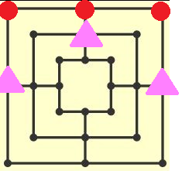 | 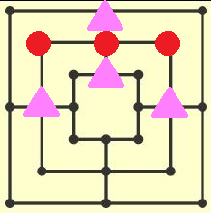 | 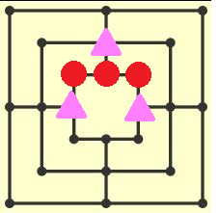

Avec les 4 transversaux, c’est encore « pire » : il en faut 6 pour le bloquer !!!!!
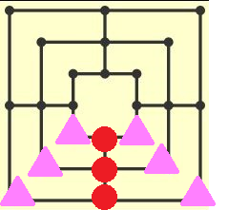
Début de partie .

Celui qui « commence » cad qui place le premier pion n’a pas un gros avantage …
Par contre celui qui « termine » cad qui place le dernier pion a un gros avantage …
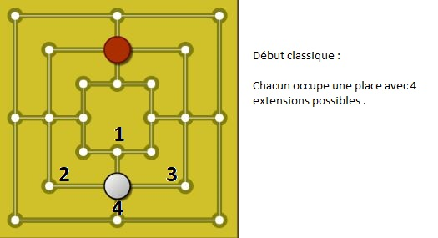

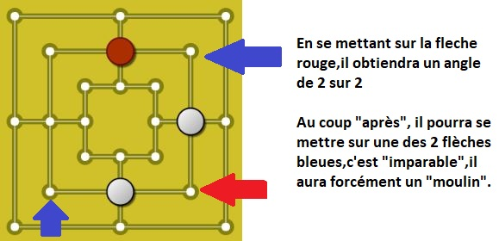

L’avantage d’être le dernier à poser son pion :

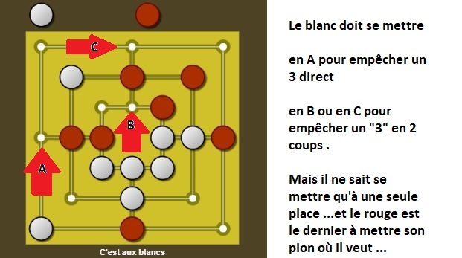
Moulins « morts » et moulins « vivants ».
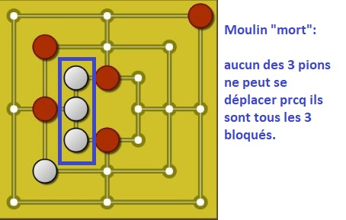
Un moulin « mort » est un moulin qu’on ne peut plus réactiver en bougeant un de ses 3 pions 2 x de suite (parce qu’ils sont bloqués ou que l’emplacement sera bloqué dès qu’il se déplacera .
Ca vaut « rien » .

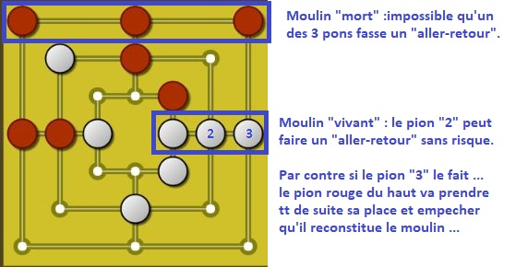
Un moulin « vivant » est un moulin qui peut se reconstituer tous les 2 coups (un coup pour le défaire,un coup pour le refaire).
Ca vaut « pas mal » (mais le danger est que l’adversaire fasse un « moulin » entre l’aller et le retour du pion … car dans ce cas,une des 3 pièces du moulin « ouvert » est « capturable » …
Il y a donc « mieux « et cette fois « imparable » : les moulins complémentaires que nous verrons à la page suivante …
Les moulins « complémentaires » (3 + 2)=>(2+3) ….
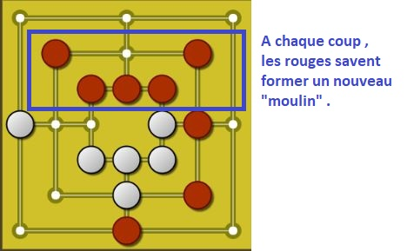

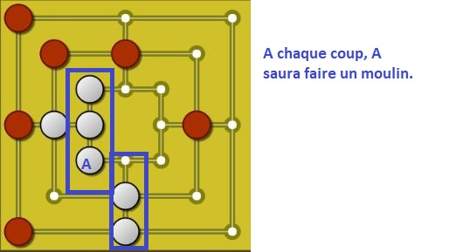
Création d’un double moulin :
Imaginons que quelqu’un a 2 alignements de 2 pions (ici 2 rouges).
Si il parvient à mettre 1 pion (le pion vert) qui connecte les 2 alignements,il crée d’un seul coup non pas « un » ,mais deux moulins .
Mais ça ne change rien : il ne peut prendre qu’un seul pion chez l’adversaire !
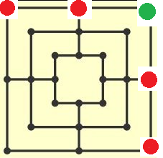

OBLIGATION de prendre 1 pion en cas de « moulin » .
Ce n’est pas toujours « avantageux » de DEVOIR prendre un pion adverse …
- On peut devoir rendre une liberté de mouvement à un moulin adverse sans cela « mort » .
- On peut aussi en enlevant ce pion , passer de 4 pions adverses à 3 et donc rendre les 3 pions adverses « volant » …ce qui est toujours une aventure « non souhaitable » car pleine d’imprévus …
+++++
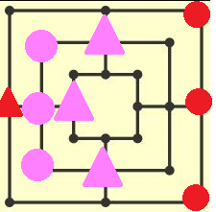
Les rouges viennent de faire 1 moulin (à drt)
Les mauves avaient déjà un moulin (à gauche) .
Seulement le moulin mauve était « mort »…
(les 3 pions mauves du moulin étaient bloqués (triangles).
Ce moulin mauve ne valait donc « rien » .
Seulement rouge DOIT enlever un des pions mauves Or si il enlève un des pions mauve, il redonne la vie au moulin mauve . … c’est une catastrophe pour les rouges ….
+++++

QQ figures « classiques » ….
Les 2x2 connectés
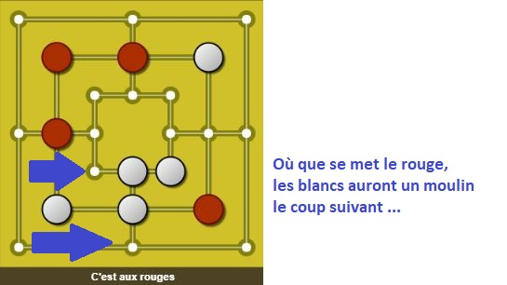
Les 2x 2 perpendiculaires

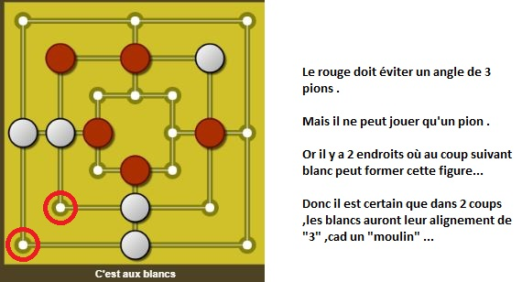

Conseils stratégiques :

Début de partie :

Le positionnement sur les pions avec le plus de mobilité doit être privilégié à la création de moulin dans un premier temps .

Gestion des Moulins :

Les « moulins » transversaux sont les plus difficiles à bloquer ; il faut 6 pièces.
Ce sont donc les plus rentables .
A défaut de moulin transversal, le moulin central exige 4 pièces pour le bloquer,il est donc plus rentable qu’un moulin intérieur ou extérieur qui eux n’a besoin que de 3 pions pour être bloqué .
Un moulin « mort » ne vaut rien,et ce n’est même pas une réserve de pions vu que si l’adversaire n’a plus que des moulins on peut lui prendre un pion des moulins…

Un moulin « vivant » vaut cher .

Un moulin « couplé » (3 et 2), c’est virtuellement la partie gagnée
(pas « obligatoirement » gagnée … car l’arrivée au stade « pierres volantes » risque de changer sérieusement la donne …

Stade « pierre qui vole » :
Une fois que l’adversaire n’a plus que 4 pions et si on a largement plus de pions que lui,il faut l’étouffer et surtout pas lui prendre le 4° (en créant un nouveau moulin ) …auquel cas on arrive au stade « pions volants » …. Qui est souvent source de très mauvaises surprises …

Si on voit qu’on va arriver au stade « Pierre qui Vole » (cad que l’adversaire a encore 4 pierres ,il faut absolument (et si possible …ce qui est loin d’être toujours le cas ) prévoir de faire aux 2 coups suivants 2 moulins ….sinon on est parti pour l’aventure ….

Si on arrive au stade « Pierre qui vole » avec 3 pions chacun,la victoire appartiendra à celui qui saura faire pour le coup suivant une double menace de « moulin » :
- 1 pour faire passer l’adversaire de 4 à 3
- 1 pour faire passer l’adversaire (qui maintenant « vole »…) de 3 à 2.

